היפרדסמו-HYPERDESMO PB-2K
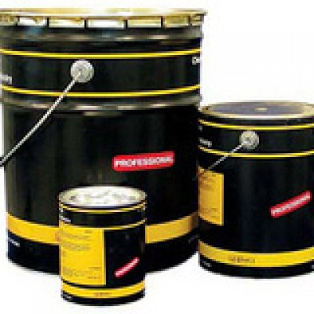
היפרדסמו HYPERDESMO PB-2K

ממברנה פוליאוריטנית- ביטומנית נוזלית דו רכיבית וגמישה להגנה ואיטום
(בעלת כושר התארכות של עד 2000%)

תיאור | HYPERDESMO PB® הינה חומר איטום דו רכיבי של פוליאוריטן וביטומן ביחס של 1:1 היוצר ציפוי איטום חזק ואלסטי יחד עם אדהזיה (כושר הצמדות) מצוינת למגוון משטחים.  הממברנה שמתקבלת הינה בעלת כושר התנגדות מכאנית מעולה ובעלת עמידות בקרינת UV.  יישום באמצעות מברשת, רולר, או איירלס בשתי שכבות. במינימום צריכה כוללת של עד 1.2-1.5 ק"ג/מ"ר.
מומלץ ליישום ב- | איטום בחדרי אמבטיה, מרפסות, גגות בטון קירות מרתף, משטחי אספלט, אדניות ומשטחי גינון .  איטום נגד שורשים ( Anty Roots )
המלצות | יש ליישם את החומר תוך 30 דקות מזמן ערבוב 2 הרכיבים.  לא מומלץ ליישם על- תשתית רעועה.  תשתית בטון מומלצת:  קשיות: =15Mpa.R(28) לחות: W < 10%.  טמפרטורה: מ- 5 ºC - 35 . לחות יחסית: 8%
תכונות ותועלות | הצמדות גבוהה למשטחי בטון , התנגדות תרמית מעולה הממברנה לעולם לא מתרככת.  ניתן ליישמה בטמפ' של עד 80°C .  עמידה בשוק תרמי של עד 200°C. עמידה בקור ונשארת גמישה גם ב- -40°C.  תכונות והתנגדות מכאניות מעולות, כושר מתיחה וקריעה גבוהים. אינו רעיל לאחר היישום.  הממברנה נושמת כך שהיא פולטת את אדי הלחות שמתחת .
הכנה ויישום | נקה את השטח. רצוי ניקוי בלחץ מים. הסר שמנים, גריז, ווקס וחומר מזהם אחר. הסר מיצי בטון, ממברנות ישנות ושכבות רופפות. מלא שטחים אסימטריים בחומר מתאים.  יש ליישם פריימר AQUADOR or UNIVERSAL לפי תשתית השטח .  הכנת הנוזל- ערבב את 2 החלקים של החומר באופן שווה על ידי מערבל מכאני במהירות נמוכה (300rpm) .  יישם את החומר בשכבה אחת או שתיים באמצעות מברשת, רולר, או איירלס ( ניתן לדילול עד 10% ) בכמות מינימאלית של 1.2-1.5 ק"ג/מ"ר .  הפרש בין שכבות- 6-24 שעות. זמן צמיגות התערובת ב- 25 מעלות- עד 6 שעות.
מפרט טכני
תכונות | יחידות | שיטה | תוצאה
אחוז התארכות ב- 23 מעלות | % | ASTM D412/DIN 52455, at 23ºC-25ºC | < 2000
משקל סגולי | gr/cm³ | ASTM D1475 / DIN 53217 / ISO 2811, at 20ºC | 0.95
קשיות | Shore A | ASTM D2240/DIN 53505/ ISO R868 | 35
הצמדות לבטון | kgr/cm² | ASTM D4541 | >30 (>3)

ניקיון | נקה כלים ומברשות באמצעות מדלל קסילן.
אריזה  ואחסנה | A+B= 5lt+5lt, 20lt+20lt  12 חודשים באריזה המקורית. מותנה באחסון במקום קריר ויבש.
בטיחות | HYPERDESMO PB® מכיל חומר נדיף ודליק. ישם באזור פתוח ומאוורר. המנע מעישון.  יש להשתמש בכפפות הגנה, מסכה ומשקפי מגן.  למידע נוסף יש לעיין ב MSDS. יש להרחיק מהישג ידם של ילדים!

מקור : פולידן טכנולוגיות בע"מ.

לחץ כאן לחזרה אל סקירת חומרי איטום – היפרדסמו PB-2K.

